2025年江苏省中小学生实验知识竞赛
管理端使用说明
一、入口及登录
江苏省中小学生实验知识竞赛管理端登录网址：https://mskzkt.jse.edu.cn/cloudCourse/syCompetitionadmin/login.html。
推荐使用：Chrome 谷歌浏览器、Microsoft Edge 浏览器、360 浏览器、 QQ 浏览器、搜狗浏览器、Firefox 火狐浏览器。
已设置为管理员的人员可使用手机号和密码登录系统，初始密码为 手机号后六位，可在权限管理中修改密码 (请在初次登录系统时修改密码)。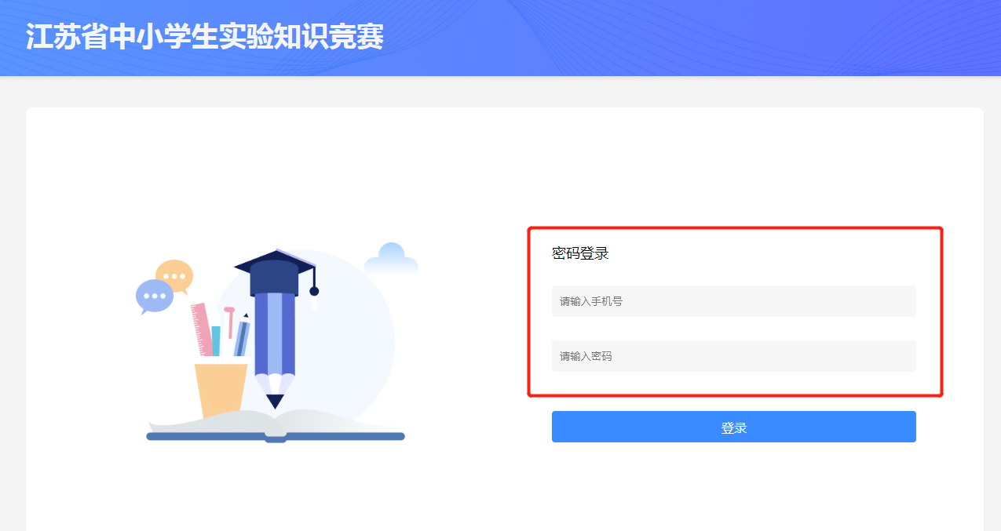

二、权限管理
系统设四级管理员，分别为：省级管理员、设区市管理员、县 (市、区) 管理员和校级管理员。管理员可以查看本区域（学校）内学生的参赛情况。
设区市管理员负责配置本市的同级管理员、县 (市、区) 管理员和直属学校校级管理员；县 (市、区) 管理员负责配置本县 (市、区) 的同级管理员和校级管理员；校级管理员负责配置本校的校级管理员。

管理员配置及删除方式：
- 逐一配置管理员。进入“权限管理”页面，点击【新增管理员】，输入姓名、手机号，选择权限及地区，可以新增管理员。如不设置密码，默认为手机号后六位。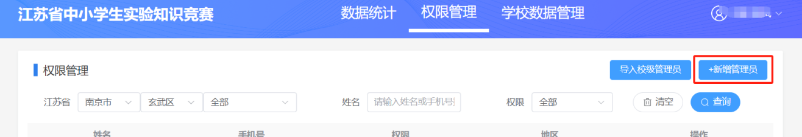
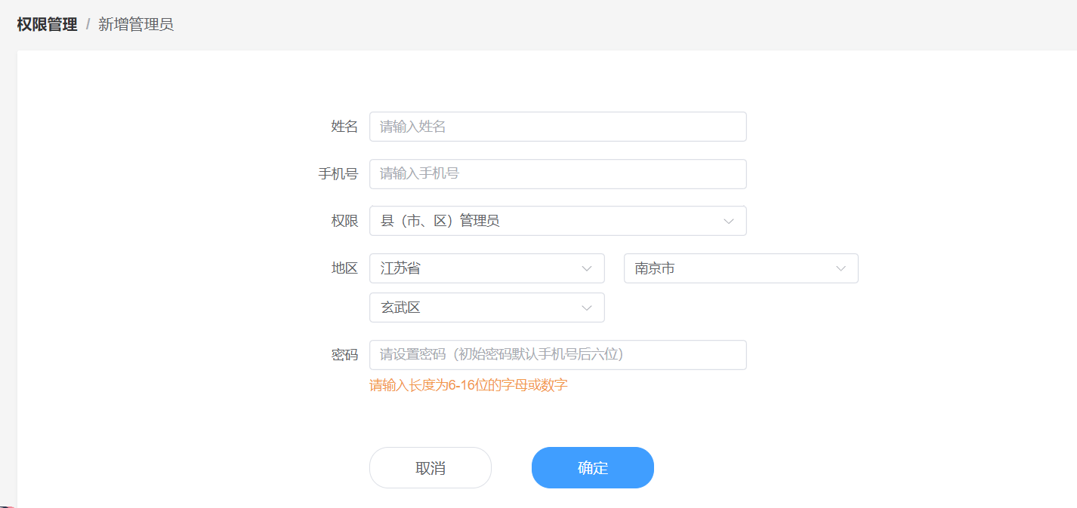
- 批量配置管理员。县（市、区）管理员可以批量配置管理员。在“权限管理”页面中，选择【导入校级管理员】选项，系统将提供导入模板的下载链接。请用户下载并严格按照模板备注填写表格内容。填写完毕后，点击【上传】按钮，并从文件系统中选择已维护好的表格文件，即可完成对本地区校级管理员的批量导入操作。请确保所填写的学校信息（包括学校名称、所属学段和学校类型）与系统中已有的数据保持一致，否则可能导致导入操作失败。
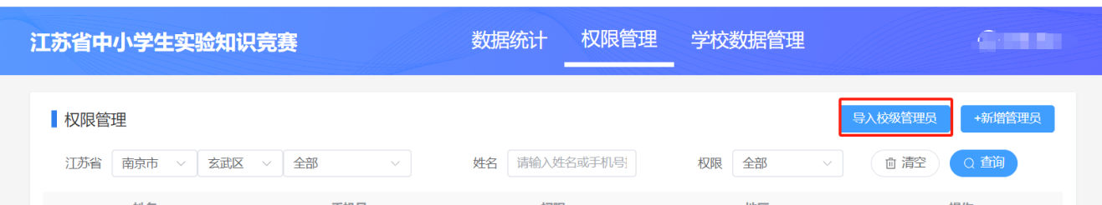
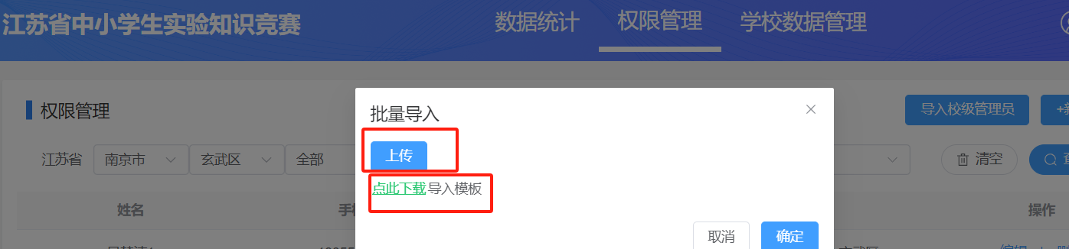
- 删除管理员。各级管理员可在权限管理模块顶部的搜索功能通过姓名或手机号搜索自己配置的同级管理员或下级管理员，进行编辑或删除操作。
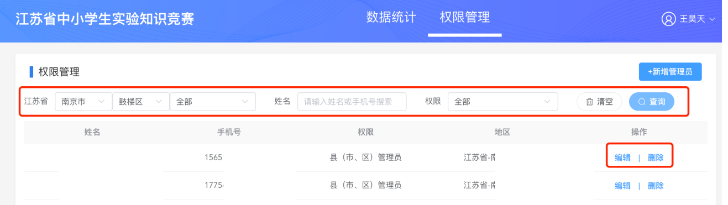
- 学校数据上报
所有参赛学校学校需在3月28日前填报本校参赛年级学生数（高中学校分别填写高二年级选修物理和化学学科的学生数）。
学校管理员点击“学校数据上报”进入填报页面，填写并提交县（市、区）管理员审核确认（市直属学校由直属学校管理员确认）。数据未审核之前可以随时进行修改，审核驳回后也可以修改后重新提交审核。
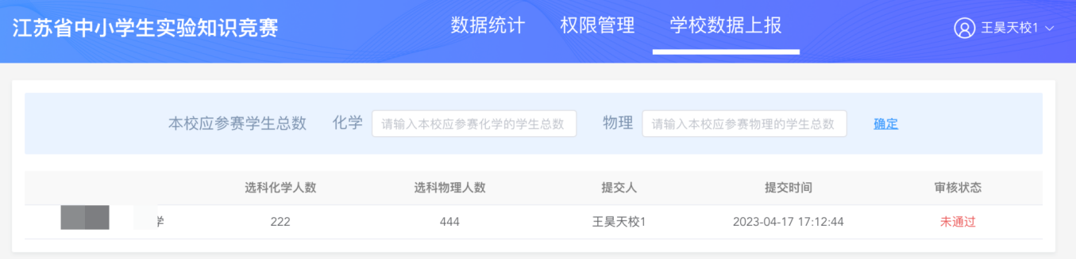
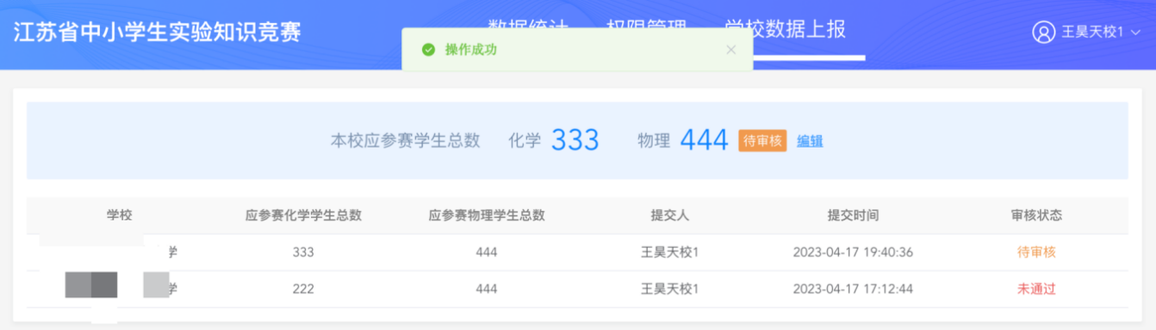
县（市、区）或设区市管理员及时查看下属学校上报情况，并进行审核。如果学校填报数据无误，给予通过；如果数据不真实，予以驳回并请学校管理员重新填报。
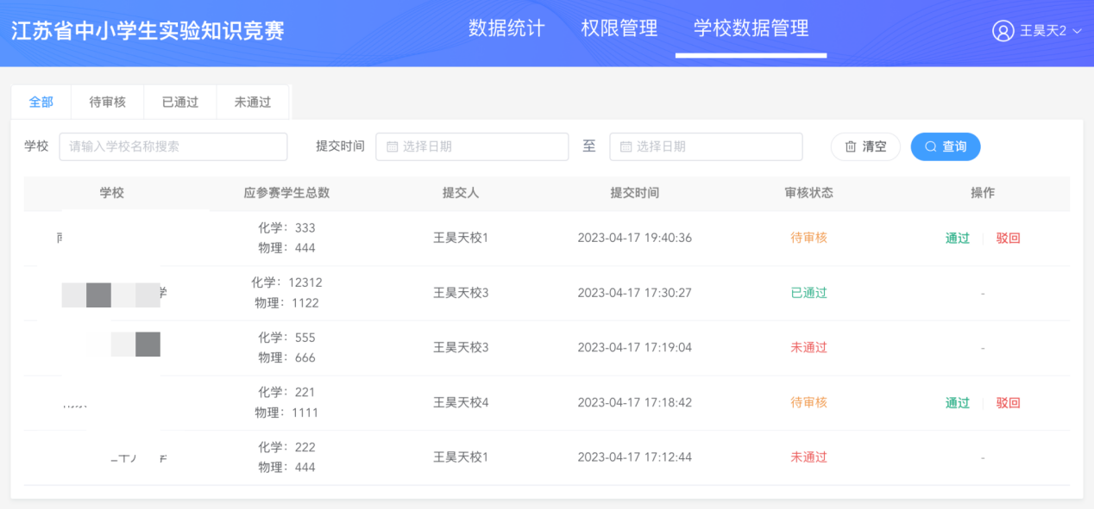

四、数据统计
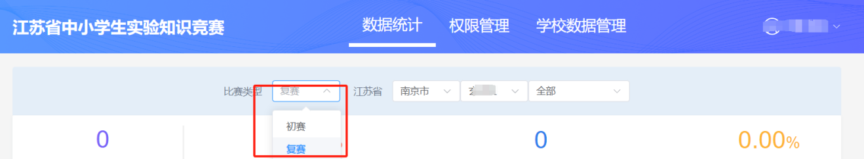
各级管理员可以在“数据统计”模块查询到本地区（本校）指定年级（五年级、八年级和高二年级）报名总人次、指定年级总人次、指定年级学生报名率、指定年级学生已完成初赛人次、指定年级初赛完成率等数据。数据统计支持分初赛和复赛筛选、查看数据。
（一）首页
1.在比赛类型处可以选择查看初赛还是复赛的成绩。
2.筛选到校之后可以点击“指定年级报名总人次”查看指定参赛年级的报名情况。
3.点击“报名情况总览”模块的详情可以查看所有报名学生的报名信息，首页可以按“学科”或“年级”切换显示内容。
4.点击“报名学生比赛完成情况”模块的详情可以查看已报名学生的参赛完成情况。
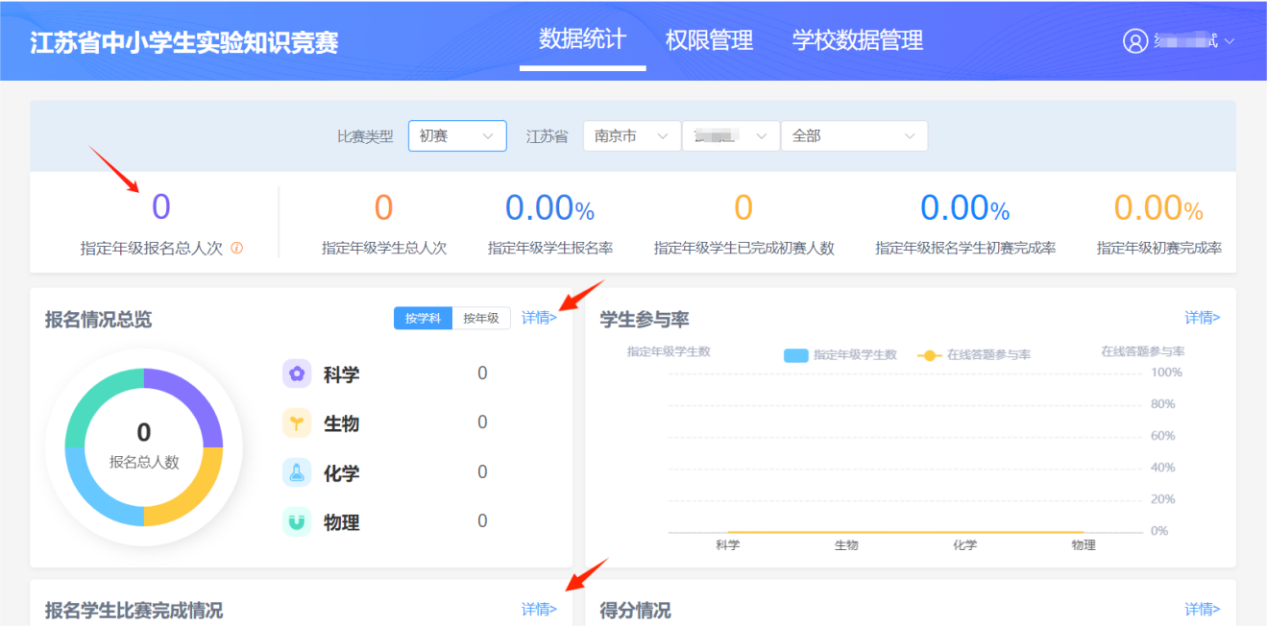
通过顶部筛选功能定位到具体学校，点击指定年级报名人次旁的ⓘ，还可以察看该学校具体的学生报名情况。点击【导出】可以下载 Excel 版的本学校学生报名情况统计表。
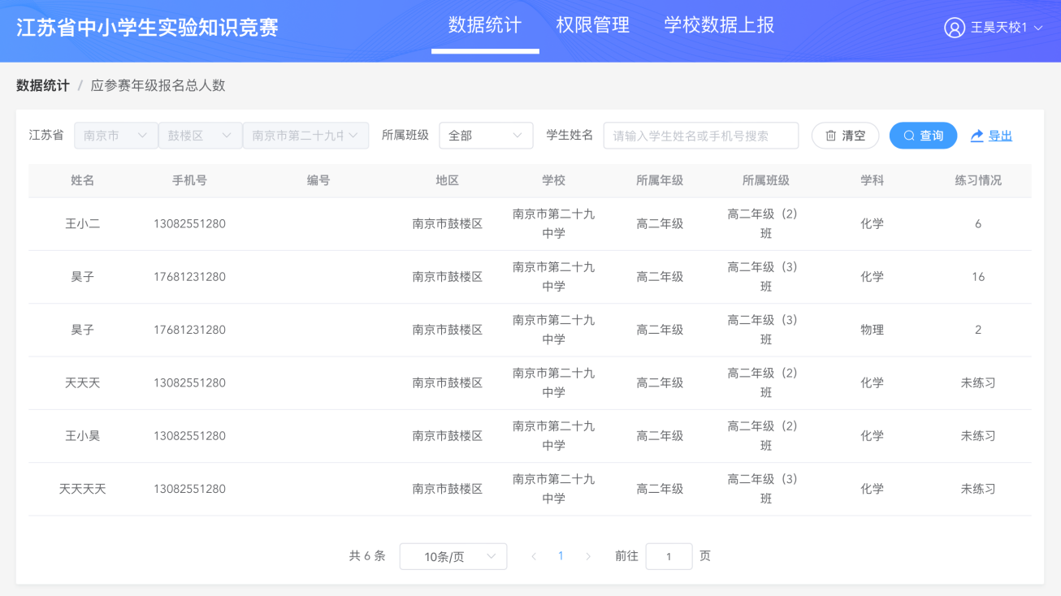
（二）报名情况总览
点击“报名情况总览”的【详情】按钮，可以根据班级查看详细报名情况和练习情况。
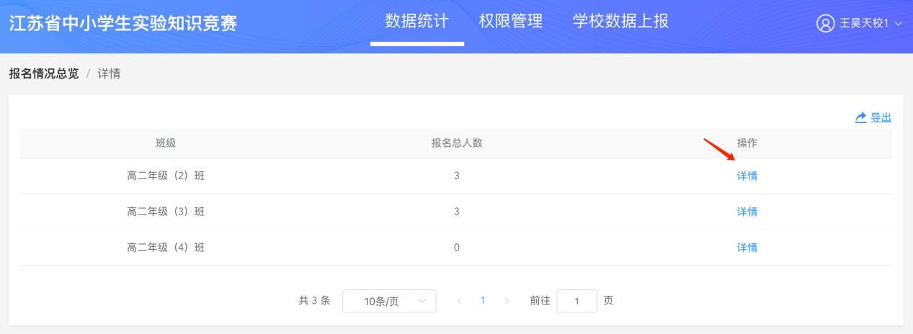
（三）报名学生比赛完成情况
初赛开放时间段，各级管理人员在首页选择查看“初赛”数据，进入“报名学生比赛完成情况”页面，可以查看该校学生的初赛参与情况。
（四）查看和推荐复赛学生名单
初赛截止（5月6日22:00）以后，各级管理人员在首页选择查看“初赛”数据，进入“报名学生比赛完成情况”页面，可以查看本地（本校）进入复赛的学生名单。
以校为单位，初赛成绩前7%的学生会自动获取复赛资格（以进一法方式计算），系统内将标记为“已获得复赛资格”。
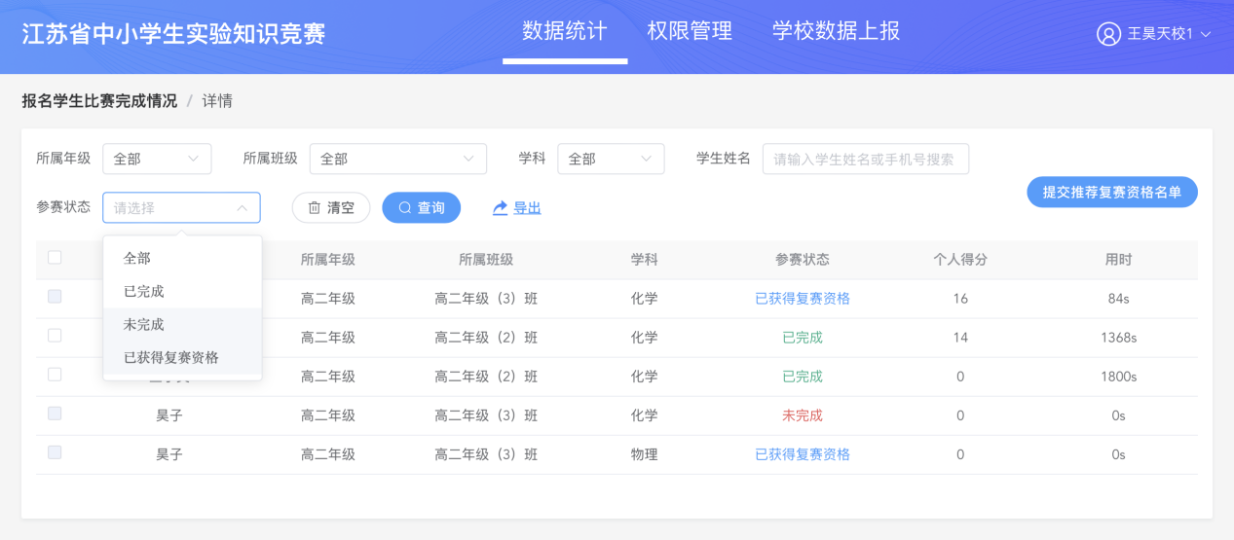
学校可在5月7日10:00至5月9日22:00登录系统管理端推荐本校完成初赛的另外3%的学生进入复赛（以进一法方式计算）。学校管理员可点击“提交推荐复赛资格名单”，勾选需要推荐的学生，点击确认提交。
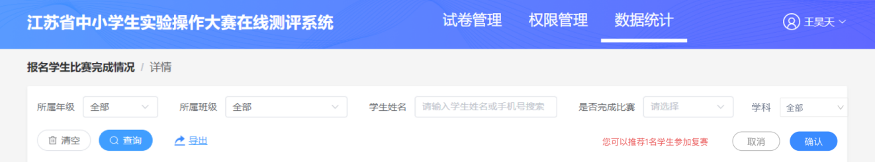
少于名额、等于名额会给出不同的弹窗提示，大于名额数则会提示提交失败，一旦成功提交则无法修改。

- 学生复赛成绩查询
各学科复赛时间为：5月15日16:00，高中物理学科；5月16日16:00，高中化学学科；5月19日16:00，初中生物学科；5月20日16:00，小学科学学科。
各级管理人员在复赛完成后，登录管理系统首页，进入“数据统计”模块，选择查看“复赛”数据。各校管理员需在复赛结束第二天起的5个工作日内进入系统管理端 “数据统计”-“复赛”页面，点击“报名学生比赛完成情况”模块的“详情”按钮，如实勾选在集中设立的考场完成复赛的指定年级的学生名单（未被勾选的学生成绩无效），提交县（市、区）级管理员审核（市直属学校由设区市管理员审核）。
请各设区市、县（市、区）管理员于6月14日前登录竞赛系统管理端完成辖区内学校上报的复赛信息审核工作。

